Министерство образования и науки Российской Федерации  
(МИНОБР НАУКИ России)  
Национальный исследовательский Томский Государственный Университет   
(НИ ТГУ)

Институт биологии, экологии, почвоведения, сельского и лесного хозяйства

Кафедра Экологического менеджмента

Отчет по учебной полевой практике

Выполнили: Студенты группы 01407

Томск 2016

**4 июля 2016**

Прибытие на место, расположение, ознакомление с местностью, введение в организацию Ларинского заказника.

Текущий статус ООПТ: Действующий   
Категория ООПТ:  [государственный природный заказник](https://clck.yandex.ru/redir/dv/*data=url%3Dhttp%253A%252F%252Foopt.aari.ru%252Fcategory%252F%2525D0%25259A%2525D0%2525B0%2525D1%252582%2525D0%2525B5%2525D0%2525B3%2525D0%2525BE%2525D1%252580%2525D0%2525B8%2525D1%25258F-%2525D0%25259E%2525D0%25259E%2525D0%25259F%2525D0%2525A2%252F%2525D0%2525B3%2525D0%2525BE%2525D1%252581%2525D1%252583%2525D0%2525B4%2525D0%2525B0%2525D1%252580%2525D1%252581%2525D1%252582%2525D0%2525B2%2525D0%2525B5%2525D0%2525BD%2525D0%2525BD%2525D1%25258B%2525D0%2525B9-%2525D0%2525BF%2525D1%252580%2525D0%2525B8%2525D1%252580%2525D0%2525BE%2525D0%2525B4%2525D0%2525BD%2525D1%25258B%2525D0%2525B9-%2525D0%2525B7%2525D0%2525B0%2525D0%2525BA%2525D0%2525B0%2525D0%2525B7%2525D0%2525BD%2525D0%2525B8%2525D0%2525BA%2522%2520%255Co%2520%2522%25D0%2593%25D0%25BE%25D1%2581%25D1%2583%25D0%25B4%25D0%25B0%25D1%2580%25D1%2581%25D1%2582%25D0%25B2%25D0%25B5%25D0%25BD%25D0%25BD%25D1%258B%25D0%25B9%2520%25D0%25BF%25D1%2580%25D0%25B8%25D1%2580%25D0%25BE%25D0%25B4%25D0%25BD%25D1%258B%25D0%25B9%2520%25D0%25B7%25D0%25B0%25D0%25BA%25D0%25B0%25D0%25B7%25D0%25BD%25D0%25B8%25D0%25BA%26ts%3D1479814098%26uid%3D9255953321454842198&sign=39fa5429c1c99b33be1d853198b8dabe&keyno=1)  
Значение ООПТ:  [Региональное](https://clck.yandex.ru/redir/dv/*data=url%3Dhttp%253A%252F%252Foopt.aari.ru%252Fcategory%252F%2525D0%2525A3%2525D1%252580%2525D0%2525BE%2525D0%2525B2%2525D0%2525B5%2525D0%2525BD%2525D1%25258C-%2525D0%2525B7%2525D0%2525BD%2525D0%2525B0%2525D1%252587%2525D0%2525B8%2525D0%2525BC%2525D0%2525BE%2525D1%252581%2525D1%252582%2525D0%2525B8-%2525D0%25259E%2525D0%25259E%2525D0%25259F%2525D0%2525A2%252F%2525D0%2525A0%2525D0%2525B5%2525D0%2525B3%2525D0%2525B8%2525D0%2525BE%2525D0%2525BD%2525D0%2525B0%2525D0%2525BB%2525D1%25258C%2525D0%2525BD%2525D0%2525BE%2525D0%2525B5%2522%2520%255Co%2520%2522%25D0%25A0%25D0%25B5%25D0%25B3%25D0%25B8%25D0%25BE%25D0%25BD%25D0%25B0%25D0%25BB%25D1%258C%25D0%25BD%25D0%25BE%25D0%25B5%26ts%3D1479814098%26uid%3D9255953321454842198&sign=3dc549d905e014d882463c09dfd05577&keyno=1)  
Профиль:  [ландшафтный](https://clck.yandex.ru/redir/dv/*data=url%3Dhttp%253A%252F%252Foopt.aari.ru%252Fcategory%252F%2525D0%25259F%2525D1%252580%2525D0%2525BE%2525D1%252584%2525D0%2525B8%2525D0%2525BB%2525D1%25258C-%2525D0%25259E%2525D0%25259E%2525D0%25259F%2525D0%2525A2%252F%2525D0%2525BB%2525D0%2525B0%2525D0%2525BD%2525D0%2525B4%2525D1%252588%2525D0%2525B0%2525D1%252584%2525D1%252582%2525D0%2525BD%2525D1%25258B%2525D0%2525B9%2522%2520%255Co%2520%2522%26ts%3D1479814098%26uid%3D9255953321454842198&sign=dd43d0566a9cdbc6443cfebca41138e8&keyno=1)  
Дата создания:  03.10.2012  
Местоположение ООПТ в структуре административно-территориального деления:   
•​ [Сибирский федеральный округ](https://clck.yandex.ru/redir/dv/*data=url%3Dhttp%253A%252F%252Foopt.aari.ru%252Fcategory%252F%2525D0%252590%2525D0%2525B4%2525D0%2525BC%2525D0%2525B8%2525D0%2525BD%2525D0%2525B8%2525D1%252581%2525D1%252582%2525D1%252580%2525D0%2525B0%2525D1%252582%2525D0%2525B8%2525D0%2525B2%2525D0%2525BD%2525D0%2525BE-%2525D1%252582%2525D0%2525B5%2525D1%252580%2525D1%252580%2525D0%2525B8%2525D1%252582%2525D0%2525BE%2525D1%252580%2525D0%2525B8%2525D0%2525B0%2525D0%2525BB%2525D1%25258C%2525D0%2525BD%2525D0%2525BE%2525D0%2525B5-%2525D0%2525B4%2525D0%2525B5%2525D0%2525BB%2525D0%2525B5%2525D0%2525BD%2525D0%2525B8%2525D0%2525B5%252F%2525D0%2525A1%2525D0%2525B8%2525D0%2525B1%2525D0%2525B8%2525D1%252580%2525D1%252581%2525D0%2525BA%2525D0%2525B8%2525D0%2525B9-%2525D1%252584%2525D0%2525B5%2525D0%2525B4%2525D0%2525B5%2525D1%252580%2525D0%2525B0%2525D0%2525BB%2525D1%25258C%2525D0%2525BD%2525D1%25258B%2525D0%2525B9-%2525D0%2525BE%2525D0%2525BA%2525D1%252580%2525D1%252583%2525D0%2525B3%26ts%3D1479814098%26uid%3D9255953321454842198&sign=db4125125d68b0e100dd4e03cf30d9fe&keyno=1)›[Томскаяобласть](https://clck.yandex.ru/redir/dv/*data=url%3Dhttp%253A%252F%252Foopt.aari.ru%252Fcategory%252F%2525D0%252590%2525D0%2525B4%2525D0%2525BC%2525D0%2525B8%2525D0%2525BD%2525D0%2525B8%2525D1%252581%2525D1%252582%2525D1%252580%2525D0%2525B0%2525D1%252582%2525D0%2525B8%2525D0%2525B2%2525D0%2525BD%2525D0%2525BE-%2525D1%252582%2525D0%2525B5%2525D1%252580%2525D1%252580%2525D0%2525B8%2525D1%252582%2525D0%2525BE%2525D1%252580%2525D0%2525B8%2525D0%2525B0%2525D0%2525BB%2525D1%25258C%2525D0%2525BD%2525D0%2525BE%2525D0%2525B5-%2525D0%2525B4%2525D0%2525B5%2525D0%2525BB%2525D0%2525B5%2525D0%2525BD%2525D0%2525B8%2525D0%2525B5%252F%2525D0%2525A1%2525D0%2525B8%2525D0%2525B1%2525D0%2525B8%2525D1%252580%2525D1%252581%2525D0%2525BA%2525D0%2525B8%2525D0%2525B9-%2525D1%252584%2525D0%2525B5%2525D0%2525B4%2525D0%2525B5%2525D1%252580%2525D0%2525B0%2525D0%2525BB%2525D1%25258C%2525D0%2525BD%2525D1%25258B%2525D0%2525B9-%2525D0%2525BE%2525D0%2525BA%2525D1%252580%2525D1%252583%2525D0%2525B3%252F%2525D0%2525A2%2525D0%2525BE%2525D0%2525BC%2525D1%252581%2525D0%2525BA%2525D0%2525B0%2525D1%25258F-%2525D0%2525BE%2525D0%2525B1%2525D0%2525BB%2525D0%2525B0%2525D1%252581%2525D1%252582%2525D1%25258C%26ts%3D1479814098%26uid%3D9255953321454842198&sign=1ab71846a85104d1e0c8bf4c40378056&keyno=1" \t "_blank)›[Томский район](https://clck.yandex.ru/redir/dv/*data=url%3Dhttp%253A%252F%252Foopt.aari.ru%252Fcategory%252F%2525D0%252590%2525D0%2525B4%2525D0%2525BC%2525D0%2525B8%2525D0%2525BD%2525D0%2525B8%2525D1%252581%2525D1%252582%2525D1%252580%2525D0%2525B0%2525D1%252582%2525D0%2525B8%2525D0%2525B2%2525D0%2525BD%2525D0%2525BE-%2525D1%252582%2525D0%2525B5%2525D1%252580%2525D1%252580%2525D0%2525B8%2525D1%252582%2525D0%2525BE%2525D1%252580%2525D0%2525B8%2525D0%2525B0%2525D0%2525BB%2525D1%25258C%2525D0%2525BD%2525D0%2525BE%2525D0%2525B5-%2525D0%2525B4%2525D0%2525B5%2525D0%2525BB%2525D0%2525B5%2525D0%2525BD%2525D0%2525B8%2525D0%2525B5%252F%2525D0%2525A1%2525D0%2525B8%2525D0%2525B1%2525D0%2525B8%2525D1%252580%2525D1%252581%2525D0%2525BA%2525D0%2525B8%2525D0%2525B9-%2525D1%252584%2525D0%2525B5%2525D0%2525B4%2525D0%2525B5%2525D1%252580%2525D0%2525B0%2525D0%2525BB%2525D1%25258C%2525D0%2525BD%2525D1%25258B%2525D0%2525B9-%2525D0%2525BE%2525D0%2525BA%2525D1%252580%2525D1%252583%2525D0%2525B3%252F%2525D0%2525A2%2525D0%2525BE%2525D0%2525BC%2525D1%252581%2525D0%2525BA%2525D0%2525B0%2525D1%25258F-%2525D0%2525BE%2525D0%2525B1%2525D0%2525BB%2525D0%2525B0%2525D1%252581%2525D1%252582%2525D1%25258C%252F%2525D0%2525A2%2525D0%2525BE%2525D0%2525BC%2525D1%252581%2525D0%2525BA%2525D0%2525B8%2525D0%2525B9%26ts%3D1479814098%26uid%3D9255953321454842198&sign=d5a98344b9829615310e1439b9a37804&keyno=1)  
Общая площадь ООПТ:  1 686,0 га  
Площадь земельных участков, включенных в границы ООПТ без изъятия из хозяйственного использования:  1 686,0 га

Обоснование создания ООПТ и ее значимость:

Целью образования Заказника является сохранение уникальных природных ландшафтов южно-таежной лесной зоны в условиях значительного антропогенного воздействия.

Задачами Заказника являются:

•​ сохранение ландшафтов южно-таежной лесной зоны с элементами кузнецкой тайги;  
•​ сохранение биологического разнообразия экосистем южно-таежной лесной зоны;  
•​ охрана объектов животного мира;  
•​ охрана местообитаний сибирской косули;  
•​ создание условий для организации экологического просвещения и устойчивого туризма.

Перечень основных объектов охраны:

Ландшафт; археологические, исторические памятники и памятники природы.

Ценные в хозяйственном, научном и культурном отношении виды животных: лось, глухарь, рябчик, тетерев, серая куропатка, перепел, ондатра, бобр, белка, горностай, заяц-беляк, колонок, лисица, косуля, рысь, хорь, барсук, норка, водоплавающие птицы.

Среда их обитания, а также виды птиц, занесенных в Красные книги СССР и РСФСР.

АДМИНИСТРАЦИЯ ТОМСКОЙ ОБЛАСТИ

ПОСТАНОВЛЕНИЕ

от 03 октября 2012 года No 377а

О создании государственного ландшафтного заказника областного значения «Ларинский» и его охранной зоны. В соответствии с федеральными законами от 14 марта 1995 года No 33-ФЗ «Об особо охраняемых природных территориях», от 24 апреля 1995 года No 52-ФЗ «О животном мире», Законом Томской области от 12 августа 2005 года No 134-ОЗ «Об особо охраняемых природных территориях в Томской области»

1. Создать государственный ландшафтный заказник областного значения «Ларинский».

2. Создать вокруг государственного ландшафтного заказника областного значения «Ларинский» охранную зону.

Утвердить:

1) Положение о государственном ландшафтном заказнике областного значения «Ларинский» согласно приложению No 1 к настоящему постановлению;

2) Положение об охранной зоне государственного ландшафтного заказника областного значения «Ларинский» согласно приложению No 2 к настоящему постановлению;

3) границы государственного ландшафтного заказника областного значения «Ларинский» согласно приложению No 3 к настоящему постановлению;

4) границы охранной зоны государственного ландшафтного заказника областного значения «Ларинский» согласно приложению No 4 к настоящему постановлению;

5) схему государственного ландшафтного заказника областного значения «Ларинский» и его охранной зоны согласно приложению No 5 к настоящему постановлению.

4. Настоящее постановление вступает в силу по истечении 10 дней после его официального опубликования.

5. Контроль за исполнением настоящего постановления возложить на заместителя Губернатора Томской области по агропромышленной политике и природопользованию Кнорра А.Ф.

И.о. Губернатора Томской области

А.М.Феденёв

**5 июля 2016 года.**

Состоялся выход на Звездный ключ

Установочные сведения:  
Текущий статус ООПТ: [Действующий](https://clck.yandex.ru/redir/dv/*data=url%3Dhttp%253A%252F%252Foopt.aari.ru%252Fcategory%252F%2525D0%2525A1%2525D1%252582%2525D0%2525B0%2525D1%252582%2525D1%252583%2525D1%252581-%2525D0%25259E%2525D0%25259E%2525D0%25259F%2525D0%2525A2%252F%2525D0%252594%2525D0%2525B5%2525D0%2525B9%2525D1%252581%2525D1%252582%2525D0%2525B2%2525D1%252583%2525D1%25258E%2525D1%252589%2525D0%2525B8%2525D0%2525B9%2522%2520%255Co%2520%2522%25D0%2594%25D0%25B5%25D0%25B9%25D1%2581%25D1%2582%25D0%25B2%25D1%2583%25D1%258E%25D1%2589%25D0%25B0%25D1%258F%2520%25D0%259E%25D0%259E%25D0%259F%25D0%25A2%26ts%3D1479814098%26uid%3D9255953321454842198&sign=05d0d3293a88a9b6bf6e606728da38aa&keyno=1)  
Категория ООПТ: [памятник природы](https://clck.yandex.ru/redir/dv/*data=url%3Dhttp%253A%252F%252Foopt.aari.ru%252Fcategory%252F%2525D0%25259A%2525D0%2525B0%2525D1%252582%2525D0%2525B5%2525D0%2525B3%2525D0%2525BE%2525D1%252580%2525D0%2525B8%2525D1%25258F-%2525D0%25259E%2525D0%25259E%2525D0%25259F%2525D0%2525A2%252F%2525D0%2525BF%2525D0%2525B0%2525D0%2525BC%2525D1%25258F%2525D1%252582%2525D0%2525BD%2525D0%2525B8%2525D0%2525BA-%2525D0%2525BF%2525D1%252580%2525D0%2525B8%2525D1%252580%2525D0%2525BE%2525D0%2525B4%2525D1%25258B%2522%2520%255Co%2520%2522%25D0%259F%25D0%25B0%25D0%25BC%25D1%258F%25D1%2582%25D0%25BD%25D0%25B8%25D0%25BA%2520%25D0%25BF%25D1%2580%25D0%25B8%25D1%2580%25D0%25BE%25D0%25B4%25D1%258B%26ts%3D1479814098%26uid%3D9255953321454842198&sign=2d34f5fa739f72e8634d7720182e52b5&keyno=1)  
Значение ООПТ: [Региональное](https://clck.yandex.ru/redir/dv/*data=url%3Dhttp%253A%252F%252Foopt.aari.ru%252Fcategory%252F%2525D0%2525A3%2525D1%252580%2525D0%2525BE%2525D0%2525B2%2525D0%2525B5%2525D0%2525BD%2525D1%25258C-%2525D0%2525B7%2525D0%2525BD%2525D0%2525B0%2525D1%252587%2525D0%2525B8%2525D0%2525BC%2525D0%2525BE%2525D1%252581%2525D1%252582%2525D0%2525B8-%2525D0%25259E%2525D0%25259E%2525D0%25259F%2525D0%2525A2%252F%2525D0%2525A0%2525D0%2525B5%2525D0%2525B3%2525D0%2525B8%2525D0%2525BE%2525D0%2525BD%2525D0%2525B0%2525D0%2525BB%2525D1%25258C%2525D0%2525BD%2525D0%2525BE%2525D0%2525B5%2522%2520%255Co%2520%2522%25D0%25A0%25D0%25B5%25D0%25B3%25D0%25B8%25D0%25BE%25D0%25BD%25D0%25B0%25D0%25BB%25D1%258C%25D0%25BD%25D0%25BE%25D0%25B5%26ts%3D1479814098%26uid%3D9255953321454842198&sign=3dc549d905e014d882463c09dfd05577&keyno=1)  
Профиль: [комплексный](https://clck.yandex.ru/redir/dv/*data=url%3Dhttp%253A%252F%252Foopt.aari.ru%252Fcategory%252F%2525D0%25259F%2525D1%252580%2525D0%2525BE%2525D1%252584%2525D0%2525B8%2525D0%2525BB%2525D1%25258C-%2525D0%25259E%2525D0%25259E%2525D0%25259F%2525D0%2525A2%252F%2525D0%2525BA%2525D0%2525BE%2525D0%2525BC%2525D0%2525BF%2525D0%2525BB%2525D0%2525B5%2525D0%2525BA%2525D1%252581%2525D0%2525BD%2525D1%25258B%2525D0%2525B9%2522%2520%255Co%2520%2522%26ts%3D1479814098%26uid%3D9255953321454842198&sign=fa94d7ec2fc2ccba703e4f9eafffafc1&keyno=1)  
Дата создания:  20.01.2011  
Местоположение ООПТ в структуре административно-территориального деления:   
•​ [Сибирский федеральный округ](https://clck.yandex.ru/redir/dv/*data=url%3Dhttp%253A%252F%252Foopt.aari.ru%252Fcategory%252F%2525D0%252590%2525D0%2525B4%2525D0%2525BC%2525D0%2525B8%2525D0%2525BD%2525D0%2525B8%2525D1%252581%2525D1%252582%2525D1%252580%2525D0%2525B0%2525D1%252582%2525D0%2525B8%2525D0%2525B2%2525D0%2525BD%2525D0%2525BE-%2525D1%252582%2525D0%2525B5%2525D1%252580%2525D1%252580%2525D0%2525B8%2525D1%252582%2525D0%2525BE%2525D1%252580%2525D0%2525B8%2525D0%2525B0%2525D0%2525BB%2525D1%25258C%2525D0%2525BD%2525D0%2525BE%2525D0%2525B5-%2525D0%2525B4%2525D0%2525B5%2525D0%2525BB%2525D0%2525B5%2525D0%2525BD%2525D0%2525B8%2525D0%2525B5%252F%2525D0%2525A1%2525D0%2525B8%2525D0%2525B1%2525D0%2525B8%2525D1%252580%2525D1%252581%2525D0%2525BA%2525D0%2525B8%2525D0%2525B9-%2525D1%252584%2525D0%2525B5%2525D0%2525B4%2525D0%2525B5%2525D1%252580%2525D0%2525B0%2525D0%2525BB%2525D1%25258C%2525D0%2525BD%2525D1%25258B%2525D0%2525B9-%2525D0%2525BE%2525D0%2525BA%2525D1%252580%2525D1%252583%2525D0%2525B3%26ts%3D1479814098%26uid%3D9255953321454842198&sign=db4125125d68b0e100dd4e03cf30d9fe&keyno=1)›[Томскаяобласть](https://clck.yandex.ru/redir/dv/*data=url%3Dhttp%253A%252F%252Foopt.aari.ru%252Fcategory%252F%2525D0%252590%2525D0%2525B4%2525D0%2525BC%2525D0%2525B8%2525D0%2525BD%2525D0%2525B8%2525D1%252581%2525D1%252582%2525D1%252580%2525D0%2525B0%2525D1%252582%2525D0%2525B8%2525D0%2525B2%2525D0%2525BD%2525D0%2525BE-%2525D1%252582%2525D0%2525B5%2525D1%252580%2525D1%252580%2525D0%2525B8%2525D1%252582%2525D0%2525BE%2525D1%252580%2525D0%2525B8%2525D0%2525B0%2525D0%2525BB%2525D1%25258C%2525D0%2525BD%2525D0%2525BE%2525D0%2525B5-%2525D0%2525B4%2525D0%2525B5%2525D0%2525BB%2525D0%2525B5%2525D0%2525BD%2525D0%2525B8%2525D0%2525B5%252F%2525D0%2525A1%2525D0%2525B8%2525D0%2525B1%2525D0%2525B8%2525D1%252580%2525D1%252581%2525D0%2525BA%2525D0%2525B8%2525D0%2525B9-%2525D1%252584%2525D0%2525B5%2525D0%2525B4%2525D0%2525B5%2525D1%252580%2525D0%2525B0%2525D0%2525BB%2525D1%25258C%2525D0%2525BD%2525D1%25258B%2525D0%2525B9-%2525D0%2525BE%2525D0%2525BA%2525D1%252580%2525D1%252583%2525D0%2525B3%252F%2525D0%2525A2%2525D0%2525BE%2525D0%2525BC%2525D1%252581%2525D0%2525BA%2525D0%2525B0%2525D1%25258F-%2525D0%2525BE%2525D0%2525B1%2525D0%2525BB%2525D0%2525B0%2525D1%252581%2525D1%252582%2525D1%25258C%26ts%3D1479814098%26uid%3D9255953321454842198&sign=1ab71846a85104d1e0c8bf4c40378056&keyno=1" \t "_blank)›[Томский район](https://clck.yandex.ru/redir/dv/*data=url%3Dhttp%253A%252F%252Foopt.aari.ru%252Fcategory%252F%2525D0%252590%2525D0%2525B4%2525D0%2525BC%2525D0%2525B8%2525D0%2525BD%2525D0%2525B8%2525D1%252581%2525D1%252582%2525D1%252580%2525D0%2525B0%2525D1%252582%2525D0%2525B8%2525D0%2525B2%2525D0%2525BD%2525D0%2525BE-%2525D1%252582%2525D0%2525B5%2525D1%252580%2525D1%252580%2525D0%2525B8%2525D1%252582%2525D0%2525BE%2525D1%252580%2525D0%2525B8%2525D0%2525B0%2525D0%2525BB%2525D1%25258C%2525D0%2525BD%2525D0%2525BE%2525D0%2525B5-%2525D0%2525B4%2525D0%2525B5%2525D0%2525BB%2525D0%2525B5%2525D0%2525BD%2525D0%2525B8%2525D0%2525B5%252F%2525D0%2525A1%2525D0%2525B8%2525D0%2525B1%2525D0%2525B8%2525D1%252580%2525D1%252581%2525D0%2525BA%2525D0%2525B8%2525D0%2525B9-%2525D1%252584%2525D0%2525B5%2525D0%2525B4%2525D0%2525B5%2525D1%252580%2525D0%2525B0%2525D0%2525BB%2525D1%25258C%2525D0%2525BD%2525D1%25258B%2525D0%2525B9-%2525D0%2525BE%2525D0%2525BA%2525D1%252580%2525D1%252583%2525D0%2525B3%252F%2525D0%2525A2%2525D0%2525BE%2525D0%2525BC%2525D1%252581%2525D0%2525BA%2525D0%2525B0%2525D1%25258F-%2525D0%2525BE%2525D0%2525B1%2525D0%2525BB%2525D0%2525B0%2525D1%252581%2525D1%252582%2525D1%25258C%252F%2525D0%2525A2%2525D0%2525BE%2525D0%2525BC%2525D1%252581%2525D0%2525BA%2525D0%2525B8%2525D0%2525B9%26ts%3D1479814098%26uid%3D9255953321454842198&sign=d5a98344b9829615310e1439b9a37804&keyno=1)  
Общая площадь ООПТ:  6,6 га  
Площадь земельных участков, включенных в границы ООПТ без изъятия из хозяйственного использования:  6,6 га

Обоснование создания ООПТ и ее значимость:

Родник «Звездный ключ» объявляется памятником природы с целью сохранения в естественном состоянии уникального природного комплексного объекта, имеющего особое природоохранное, научное, эстетическое и рекреационное значение.

Задачами объявления родника «Звездный ключ» памятником природы являются:

•​ сохранение природного ландшафта территории;  
•​ сохранение редких видов растений, в том числе занесенных в Красную книгу Томской области;  
•​ экологическое воспитание населения, образование и просвещение, обеспечение населения экологической информацией;  
•​ проведение учебно-педагогической и научно-просветительской деятельности.

АДМИНИСТРАЦИЯ ТОМСКОЙ ОБЛАСТИ

ПОСТАНОВЛЕНИЕ

от 20 января 2011 года No 8а

О памятнике природы областного значения «Звездный ключ»

В целях сохранения уникального природного объекта, имеющего научное, природоохранное, эстетическое и рекреационное значение, в соответствии с Федеральным законом от 14 марта 1995 года No 33-ФЗ «Об особо охраняемых природных территориях», Законом Томской области от 12 августа 2005 года No 134-ОЗ «Об особо охраняемых природных территориях в Томской области»

ПОСТАНОВЛЯЮ:

1. Утвердить:

1) Положение о памятнике природы областного значения «Звездный ключ» согласно

приложению No 1 к настоящему постановлению;

2) границы памятника природы областного значения «Звездный ключ» согласно

приложению No 2 к настоящему постановлению;

3) схему памятника природы областного значения «Звездный ключ» согласно

приложению No 3 к настоящему постановлению.

2. Настоящее постановление вступает в силу по истечении 10 дней после дня его

официального опубликования.

3. Контроль за исполнением настоящего постановления возложить на заместителя  
Губернатора Томской области по особо важным проектам Точилина С.Б.

И.о. Губернатора Томской области

О.В.Козловская

Краткое описание Звездного ключа

Памятник представляет собой ключ, бьющий из расщелины на холме и образующий водопад высотой полтора метра, далее ниспадающий каскадом длиной около 40 м.

Уникальность источника – [травертиновые](https://clck.yandex.ru/redir/dv/*data=url%3Dhttps%253A%252F%252Fru.wikipedia.org%252Fwiki%252F%2525D0%2525A2%2525D1%252580%2525D0%2525B0%2525D0%2525B2%2525D0%2525B5%2525D1%252580%2525D1%252582%2525D0%2525B8%2525D0%2525BD%2522%2520%255Co%2520%2522%25D0%25A2%25D1%2580%25D0%25B0%25D0%25B2%25D0%25B5%25D1%2580%25D1%2582%25D0%25B8%25D0%25BD%26ts%3D1479814098%26uid%3D9255953321454842198&sign=b3274b8e85acfa4912367bc9a09ed9fb&keyno=1" \t "_blank) образования, покрывающие источник, ложе ручья и почти правильной формы прямоугольные ступени в нижней части ключа. В их состав входит [бернессит](https://clck.yandex.ru/redir/dv/*data=url%3Dhttps%253A%252F%252Fru.wikipedia.org%252Fwiki%252F%2525D0%252591%2525D0%2525B5%2525D1%252580%2525D0%2525BD%2525D0%2525B5%2525D1%252581%2525D1%252581%2525D0%2525B8%2525D1%252582%2522%2520%255Co%2520%2522%25D0%2591%25D0%25B5%25D1%2580%25D0%25BD%25D0%25B5%25D1%2581%25D1%2581%25D0%25B8%25D1%2582%26ts%3D1479814098%26uid%3D9255953321454842198&sign=688aff8bad37cf7b1884e0a34e766ca1&keyno=1" \t "_blank) – редкий для России минерал.

Протяжённость каскада около 30 м, на нём примерно 45 ступенек, высота которых колеблется в пределах 0,25—0,5 м и постепенно увеличивается к основанию склона. В этом же направлении травертиновый каскад постепенно расширяется, приобретая форму конуса, ширина основания которого 15 м. Уклон каскадного склона 30—35°, относительное превышение около 8 м. В нижней трети травертинового каскада вода ручья частично собирается в одно русло и после небольшого водопада с последней ступеньки течет вдоль подошвы каскада по поверхности нижней каскадной площадки на протяжении 122 м. Нижний каскад имеет высоту 1,5 м и представляет собой мощный травертиновый уступ, осложненный 3—4 слабо выраженными ступеньками. Вода здесь течет небольшим водопадом. Травертин Тугояковского каскада называется «моховым». Он образуется в результате осаждения кристалликов кальцита на мох с последующим ростом на стебельках и листьях в виде тончайшей оторочки размером от нескольких микрон до миллиметров. Он серого цвета с желтым кремовым оттенком, с крупно пористой сетчатой структурой. Здесь встречаются участки так называемого «окаменелого мха», на котором ясно видны стебельки и листочки растений.

Дызвестный ключ образовался около десяти тысяч лет назад за счет кальцевидных отложений, которые со временем образовали травертиновые слои. Вокруг источника располагается система троп, со временем утратившая свою начальную структуру и состояние. Данная система говорит о том, что древние поселения часто использовали воду источника в бытовых нуждах.

**6 июля 2016**

Методика описания места исследования.

Томская область - Томский район - Бывшая деревня Ларино - 30 км на Ю – Ю-В от города Томска - На реке Тугояковке в 17 км от устья

Правила описания экосистемы

1. Гидрология

2. Рельеф сложный / средне-сложный / равнинный

Обусловлен: Левый берег (южное направление реки Тугояковки) более равнинно – холмистый (слабовыраженные холмы). Правый берег – скальные отложения.

По реке Тугояковке проходит геологический разлом, обусловленный движением пород.

3. Растительность

3.1 Древесная растительность

Оценивается породный состав (сосна 6 + кедр 2 + береза 1 + осина 1 = 10)

Высота древостоя

Сомкнутость крон для определения уровня инсоляции.

Степень пораженности леса древесными вредителями.

3.2 Опись подроста (молодые деревья), подлеска (кустарники) и травянистой растительности.

4. Описание беспозвоночных животных в данной экосистеме.

5. Описание позвоночных животных в данной экосистеме.

Млекопитающие, позвоночные, птицы, земноводные.

Птицы: Иволга, Садовая горихвостка, трясогузки белые, ласточки – касаточки, каротель.

Обнажения коренных пород у бывшей деревни Ларино.

Представляет собой ценность для сохранения уникальных особенностей геологической среды Томской области. «Обнажение коренных пород у бывшей деревни Ларино» находится в составе Ларинского государственного заказника.

Дайковое тело прорывает песчаники и сланцы басандайской свиты нижнего карбона. В связи с тем, что площадь сильно задернована, вмещающие породы вскрываются только у уреза воды в пойме реки Тугояковки. Песчаники грубо-неяснослоистые с неравномерным выветриванием, местами рассланцеванием. Местами во вкрапленниках они содержат обломки кварца.алее по простиранию в этих породах уменьшается количество обломков кварца, и породы становятся заметно более выветрелыми. Во вмещающих дайку глинистых и песчано-глинистых сланцах отмечены находки брахиопод.

Правила закладки полнопрофильного почвенного разреза.

Разрез закладывается в типичном, для описываемой экосистеме, месте (выбирается место без корней). На момент описания передняя стенка должна освещаться Солнцем. (Но в труднодоступных местах лучше брать разрез таким образом, чтобы передняя стенка освещалась равномерно, без бликов).

Форма разреза.

Ширина: 60-70 см. Длина: около 2 м с учетом ступеней. Глубина: зависит от типа почвы (до тех пор, пока качество почвы не сравняется) может доходить до 2,5 м.

Не забывать закапывать разрез, соблюдая порядок горизонтов!

Разрез в зависимости от глубины может иметь несколько названий:

до 1 м – полуяма; до 50 см – почвеннаяприкопка; более 2 м – полнопрофильный разрез

Отбор образцов.

первые 5 см – пробы воздуха

При недостатке средств реально исследуются поверхностные слои. При достатке средств исследуется и минеральный слой. В остальных случаях почвы отбираются и исследуются с:

0 – 20 см – первая проба

50 см – вторая проба

далее каждый метр до глубины предполагаемого загрязнения.

Перечень обязательных показателей:

Кислотность почвы, Нефтепродукты, Бензопирен

Тяжелые металлы в растворенной форме: свинец, цинк, медь, никель, кобальт, иногда ртуть и мышьяк, а также специфичные вещества, в зависимости от территории обслуживания.

При описании иметь:

Лопаты, перчатки, рулетку с фиксатором, плотные мешочки, бумагу для этикеток, перочинный нож.

Пробы отбираются снизу вверх. На анализ брать минимум 1 кг почвы!

Разрез № 1.

Экосистема:

Водоемов нет. Рельеф средне-сложный, разрез расположен на вершине коренного склона на водоразделе двух рек Тугояковки и Тарганака. Хорошо выражен микрорельеф. Он связан с жизнедеятельностью леса (рост, умирание, опадение, облом).

Формула леса: береза 5 + сосна 5 + осина

Подрост представлен пихтой, кедром, елью (предположительно в будущем на этом месте будет уже темнохвойный лес).

Подлесок: карагана, рябина.

Напочвенный покров представлен травяным ярусом. Большая часть покрыта травой.

Горизонты разреза: (фото 1)

|  |  |  |
| --- | --- | --- |
| Наименование горизонта | Глубина | Описание |
| А0 | 0-3 | Лесная подстилка представлена слабо разложенными остатками листвы, хвои и остатков трав. |
| А1 | 3-17 | Окраска неоднородная темно-серая с неясным каштановым оттенком. Обильно присутствуют кристаллы слюды.  Легкий суглинок с примесью песчаной фракции. Структура непрочнокомковатая. Влажный, средней плотности, граница горизонта неясная. |
| А1А2 | 17-35 | Окраска неоднородная бурая с коричневым оттенком различной интенсивности с присутствием агрегатов светлого и темного оттенков серого. Легкий суглинок с обилием остатков минеральных пород (первичные минералы). Структура непрочнокомковатая с примесью бесструктурной пыли. Средне-влажный. Граница неровная. |
| А2 h | 35-49 | Окраска неоднородная темно-серая различной интенсивности. Средний суглинок. Бесструктурный. Влажный, плотный. Переход отчетливый, заметен по окраске. Граница неровная. |
| В1 | 49-70 | Окраска неоднородная серая с отчетливым бурым оттенком в верхней части горизонта. Легкий суглинок. В обилии присутствует бесструктурная пыль. Переход в следующий горизонт постепенный. |
| В2 | 70-120 | Окраска однородная серая со светло-бурым оттенком. Остатки первичных минералов с примесью легкосуглинистых пород. |

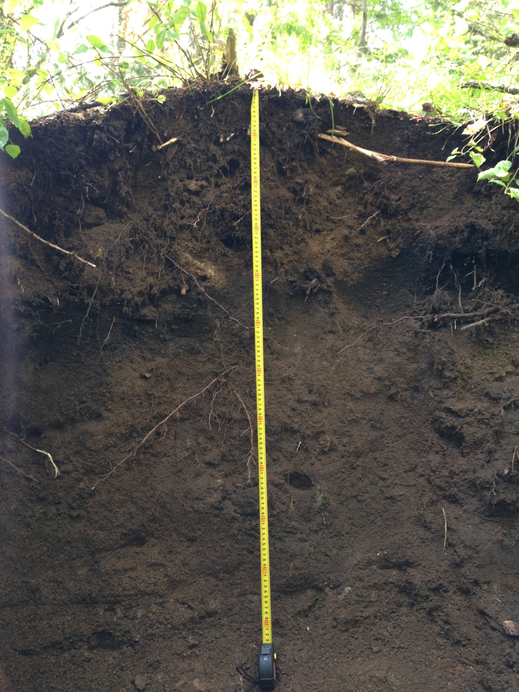

Разрез № 2.

Экосистема:

Рельеф средне-сложный. Разрез заложен в понижении у коренного склона водораздела Тугояковки и Тагарнака.

Формула леса: пихта 7 + сосна 3 (сухостой пихты)

Подрост представлен красной смородиной, малиной, рябиной и черемухой.

90 % травяного покрова, разнотравье, включая мох. 40% инсоляции. Высокая влажность и плодородие. Из-за рельефа к этому месту происходит смывание мелкодисперсных частиц.

Позвоночные: белки, бурундуки, лось, волк, косуля, рысь, бобр.

Птицы: кедровка, дятел, певчий дрозд, дрозд белоголовик, соловей свистун, синица, таежный сверчок, зяблик, юрок, рябчик.

Горизонты разреза: (фото 2)

|  |  |  |
| --- | --- | --- |
| Наименование горизонта | Глубина | Описание |
| А0 | 0-5 | Лесная подстилка. Остатки зеленых листьев, хвои и слабо разложенные остатки травянистой растительности. |
| А1 | 5-14 | Окраска однородная серая с бурым оттенком. Структура мелкокомковатая, непрочная. Средний суглинок, влажный, плотный. Переход не ярко выраженный. |
| А1 Вg | 14-33 | Окраска неоднородная. На сером с буроватым оттенком редкие мелкие точечные темно охристые вкрапления гидроокисью железа. Также присутствуют вкрапления черного цвета. Структура мелкокомковатая. Средний суглинок. Переход слабо выражен. |
| В1 | 33-60 | Окраска неоднородная серая с буроватым оттенком с грязно седыми вкраплениями. Глеевыевые прожилки. Редкие темно охристые вкрапления. Присутствуют следы горения в виде вкраплений черного цвета. Структура комковатая, мелкокомковатая. Тяжелый суглинок, влажный, плотный. |
| В2g | 60-90 | Окраска неоднородная сероватая со скупым оттенком и плохо оформленными пятнами гидроокиси железа. Структура крупнокомковатая, среднекомковатая и мелкокомковатая. Тяжелый суглинок, сырой. Переход отчетливый, отслеживается по присутствию железа. |
| В3g | 90-110 | Окраска неоднородная серо-сизая. Масса обильно пропитана сегрегированными вкраплениями, присутствуют остатки горения. Структура: хорошо оформленная крупнокомковатая, среднекомковатая, мелкокомковатая. Глинистый, плотный, влажный. Переход неизвестен. |

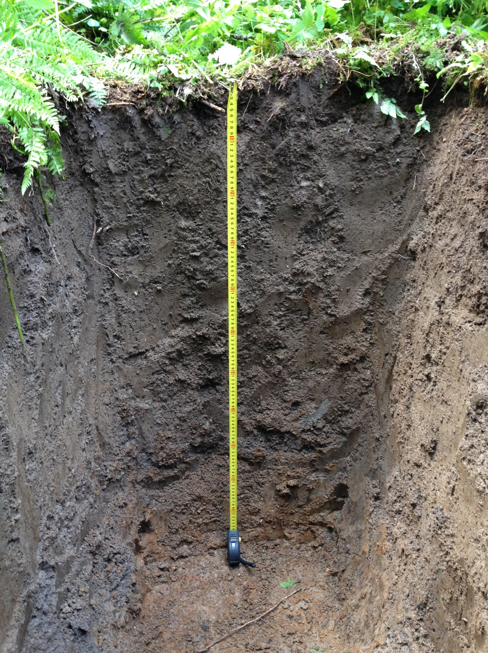

**7 июля 2016**

Разрез №1.

Экосистема:

Степь / лесостепь

Рельеф: средне-сложный, вершина холма, левый берег реки Тугояковки

Формула леса: Береза 10

Подрост: березы

Подлесок: травянистая растительность

90% покрытия почвы, инсоляция 100%

Луговая растительность: иван-чай, осока, лапчатка, ястребинка, зверобой, черноголовка, луговой клевер.

Горизонты разреза: (фото 3)

|  |  |  |
| --- | --- | --- |
| Наименование горизонта | Глубина | Описание |
| Аd | 0-2 | Дернина представлена сплетением корней. |
| А1пах | 2-30 | Окраска однородная темно серая. Присутствуют кварцевые зерна. Структура мелкокомковатая, среднекомковатая, крупнокомковатая. Средний суглинок, слабо влажный, плотность средняя Граница выражена хорошо. |
| А1А2 | 30-44 | Окраска неоднородная, переходящая от темно серого к серому. Структура среднекомковатая, мелкокомковатая. Средний суглинок, слабо влажный. Граница заметна по смене цвета. |
| А2 В1 | 44-58 | Окраска неоднородная серая с бурым оттенком. Присутствуют светло серые вкрапления с редким присутствием темно охристых вкраплений. Структура мелкокомковатая, среднекомковатая. Тяжелый суглинок, плотный, слабовлажный. Переход постепенный. |
| В1 | 58-105 | Окраска неоднородная светло бурая с темно серыми пятнами. Структура мелкокомковатая, среднекомковатая, крупнокомковатая, непрочно комковатая. Тяжелый суглинок, очень плотный, влажный. |

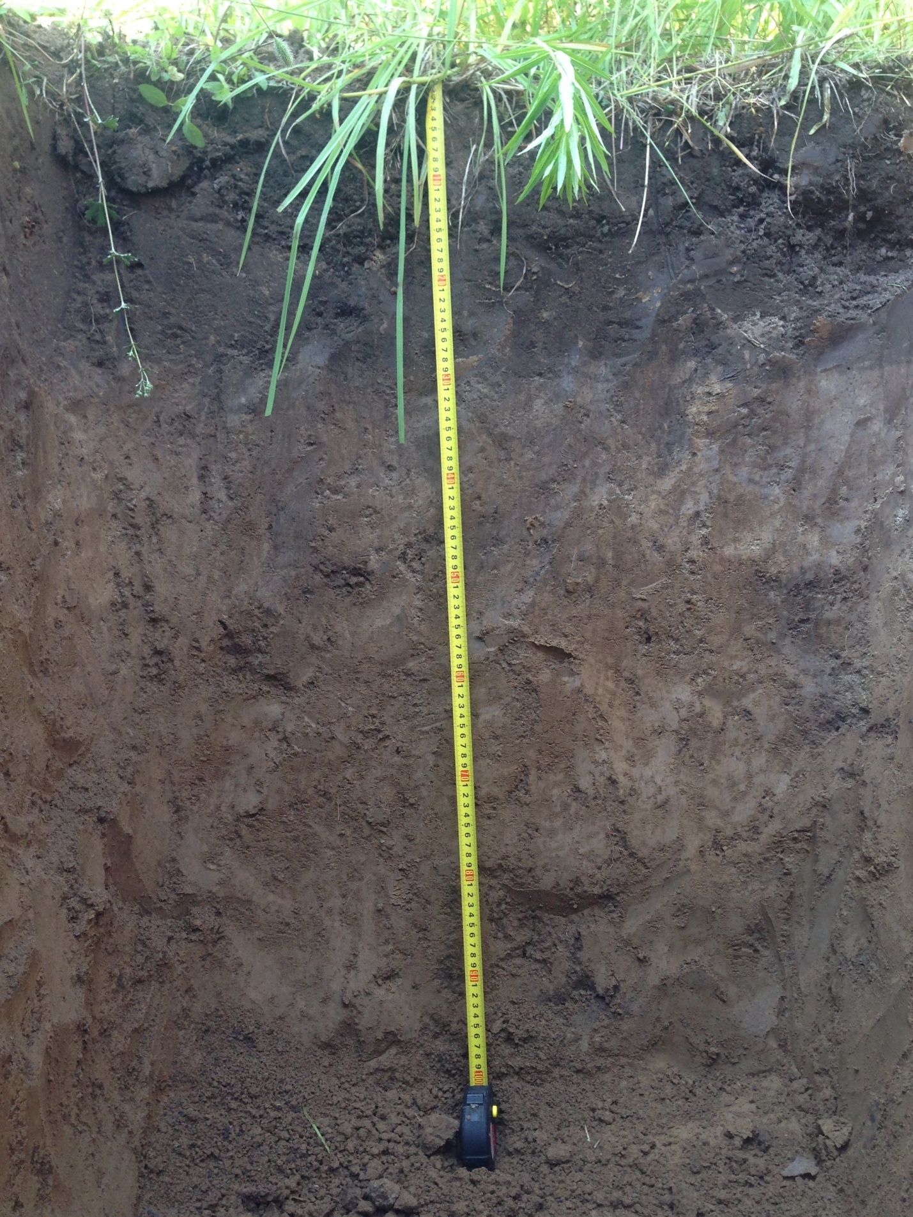

Разрез №2

Экосистема:

Рельеф: вершина коренного склона. Левый берег реки Тугояковки.

Формула леса: береза 8 + сосна 2

Подрост: не выражен, береза, осина

Подлесок: черемуха, травянистая растительность.

Сомкнутость крон 70%, Инсоляция 30%. Покрытость почвы 85%.

Растительность: береза, осока, купена, папоротники, кислица, кровохлебка, борщевик.

Животные: косули, барсуки, бурундуки.

Горизонты разреза: (фото 4)

|  |  |  |
| --- | --- | --- |
| Наименование горизонта | Глубина | Описание |
| А1 | 0-10 | Окраска неоднородная темно серая с белесыми пятнами. Структура мелкокомковатая, зернистая, непрочнокомковатая. Средний суглинок. Плотность средняя, средняя влажность. Переход постепенный. |
| А1А2 | 10-23 | Окраска неоднородная темно серая, к низу горизонта увеличивается количество белесого налета. Структура мелкокомковатая, среднекомковатая. Легкий суглинок, плотность средняя, особо влажный. Переход постепенный, заметен по окраске. |
| А2 В1 | 23-36 | Окраска неоднородная светло серая с темно серым оттенком, с присутствием темно серых пятен гумусового вещества и светлых пятен кремнеземистой присыпки. Структура комковато-зернистая. Средний суглинок, слабо влажный, плотный. Переход постепенный. |
| В1 | 36-95 | Окраска неоднородная бурая с присутствием редких темно серых пятен органического вещества и с белыми вкраплениями. Структура мелкокомковатая, зернистая. Средний суглинок, высокая плотность, возрастающая к низу, слабовлажный. |

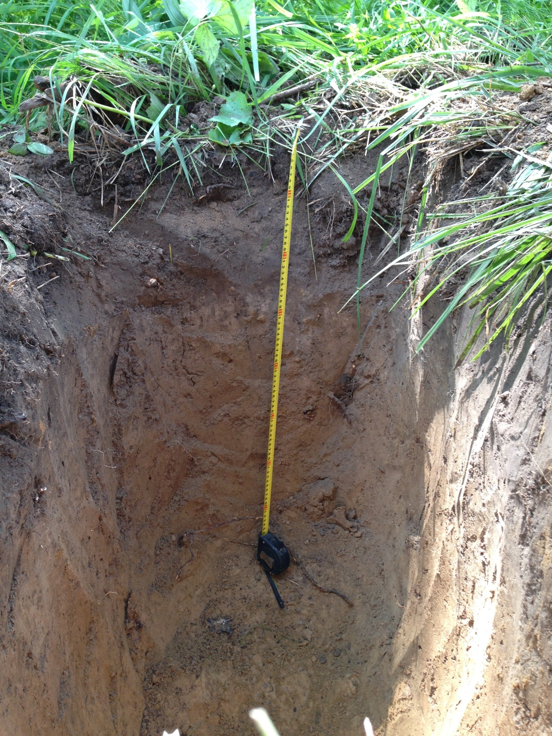

**8 июля 2016**

Наблюдение за птицами.

Для примерного описания расстояния, используются шагомеры. Расстояние до наблюдаемой птицы определяется приблизительно.

Горихвостка - птица размером 10—15 см. Окрас хвоста и брюшка — насыщенно-рыжий (отсюда название), спинка серая и иногда белый лоб. Самки обычно более бурого цвета. Птичка характерно подёргивает ярким хвостом, после чего ненадолго замирает. Во время подёргивания её хвост напоминает пламя, создаётся ощущение, что хвост птицы горит, отсюда и пошло название «горихвостка».

Ласточка - телосложение типичное для всех представителей семейства — удлинённое туловище, длинные узкие крылья, хвост с вырезом, слегка приплюснутая голова и короткий клюв. Размером немного меньше [воробья](https://clck.yandex.ru/redir/dv/*data=url%3Dhttps%253A%252F%252Fru.wikipedia.org%252Fwiki%252F%2525D0%252594%2525D0%2525BE%2525D0%2525BC%2525D0%2525BE%2525D0%2525B2%2525D1%25258B%2525D0%2525B9_%2525D0%2525B2%2525D0%2525BE%2525D1%252580%2525D0%2525BE%2525D0%2525B1%2525D0%2525B5%2525D0%2525B9%2522%2520%255Co%2520%2522%25D0%2594%25D0%25BE%25D0%25BC%25D0%25BE%25D0%25B2%25D1%258B%25D0%25B9%2520%25D0%25B2%25D0%25BE%25D1%2580%25D0%25BE%25D0%25B1%25D0%25B5%25D0%25B9%26ts%3D1479814098%26uid%3D9255953321454842198&sign=a828971be17cc1bcf0b43f1df0d8d0fa&keyno=1): длина тела 12—17 см, размах крыльев 20—33 см, вес 18—19 г. Верх синевато-чёрный с синим отливом, брюхо, испод крыла и надхвостье чисто-белые.

Черноголовый чекан - длиной примерно 12 см и весом от 10 до 13 г. У самца голова чёрная и на шее белое кольцо. Перед окрашен в оранжево-красный цвет. У самки окраска не столь яркая.

Лесная пеночка - длина тела птицы составляет около 10 см при размахе крыльев около 17 см. Вес — 5 — 7 г. Цвет сверху — зеленовато-оливковый; через темя проходит едва заметная продольная желтоватая полоса; над глазом зеленовато-желтая «бровь»; низ беловатый; на покровных перьях крыла две светло-желтые поперечные полоски; клюв и ноги бурые.

Садовая камышовка - длиной примерно от 11 до 17 см, длин крыльев от 5,8 до 6,5 см. Вес составляет примерно от 9 до 15 г. Садовая камышовка зрительно едва отличается от [тростниковой](https://clck.yandex.ru/redir/dv/*data=url%3Dhttps%253A%252F%252Fru.wikipedia.org%252Fwiki%252F%2525D0%2525A2%2525D1%252580%2525D0%2525BE%2525D1%252581%2525D1%252582%2525D0%2525BD%2525D0%2525B8%2525D0%2525BA%2525D0%2525BE%2525D0%2525B2%2525D0%2525B0%2525D1%25258F_%2525D0%2525BA%2525D0%2525B0%2525D0%2525BC%2525D1%25258B%2525D1%252588%2525D0%2525BE%2525D0%2525B2%2525D0%2525BA%2525D0%2525B0%2522%2520%255Co%2520%2522%25D0%25A2%25D1%2580%25D0%25BE%25D1%2581%25D1%2582%25D0%25BD%25D0%25B8%25D0%25BA%25D0%25BE%25D0%25B2%25D0%25B0%25D1%258F%2520%25D0%25BA%25D0%25B0%25D0%25BC%25D1%258B%25D1%2588%25D0%25BE%25D0%25B2%25D0%25BA%25D0%25B0%26ts%3D1479814098%26uid%3D9255953321454842198&sign=84447069cc3ebd398ebb4156c3b96966&keyno=1) или [болотной камышовок](https://clck.yandex.ru/redir/dv/*data=url%3Dhttps%253A%252F%252Fru.wikipedia.org%252Fwiki%252F%2525D0%252591%2525D0%2525BE%2525D0%2525BB%2525D0%2525BE%2525D1%252582%2525D0%2525BD%2525D0%2525B0%2525D1%25258F_%2525D0%2525BA%2525D0%2525B0%2525D0%2525BC%2525D1%25258B%2525D1%252588%2525D0%2525BE%2525D0%2525B2%2525D0%2525BA%2525D0%2525B0%2522%2520%255Co%2520%2522%25D0%2591%25D0%25BE%25D0%25BB%25D0%25BE%25D1%2582%25D0%25BD%25D0%25B0%25D1%258F%2520%25D0%25BA%25D0%25B0%25D0%25BC%25D1%258B%25D1%2588%25D0%25BE%25D0%25B2%25D0%25BA%25D0%25B0%26ts%3D1479814098%26uid%3D9255953321454842198&sign=b91166c62caab2cf879cae9b6706ee99&keyno=1). Верхняя часть тела серо-бурая, нижняя часть оливково-бежевая. Самец и самка имеют одинаковую окраску. Пение является самым точным отличительным признаком. Часто ночью птица имитирует голоса других птиц, при этом заметно медленнее, чем болотная камышовка.

Обыкновенный сверчок - длиной примерно от 12 до 14 см и весом от 14 до 20 граммов. Верхняя сторона полосатая оливково-коричневого цвета, а его нижняя сторона окрашена в жёлто-белый цвет. У стройной птицы рыжие ноги и клиновидный хвост. Самец и самка имеют одинаковую окраску. Пение звучит как «зирррр» и напоминает стрекотание [сверчков](https://clck.yandex.ru/redir/dv/*data=url%3Dhttps%253A%252F%252Fru.wikipedia.org%252Fwiki%252F%2525D0%25259D%2525D0%2525B0%2525D1%252581%2525D1%252582%2525D0%2525BE%2525D1%25258F%2525D1%252589%2525D0%2525B8%2525D0%2525B5_%2525D1%252581%2525D0%2525B2%2525D0%2525B5%2525D1%252580%2525D1%252587%2525D0%2525BA%2525D0%2525B8%2522%2520%255Co%2520%2522%25D0%259D%25D0%25B0%25D1%2581%25D1%2582%25D0%25BE%25D1%258F%25D1%2589%25D0%25B8%25D0%25B5%2520%25D1%2581%25D0%25B2%25D0%25B5%25D1%2580%25D1%2587%25D0%25BA%25D0%25B8%26ts%3D1479814098%26uid%3D9255953321454842198&sign=52f386e7ebff40d7025dac75a538e162&keyno=1). Его пение можно услышать также ночью, и даже ещё в конце августа — начале сентября, когда большинство других певчих птиц уже умолкает. Робкая птица передвигается охотнее всего по земле и избегает полётов.

Дрозд рябинник - самки и самцы имеют одинаковую окраску, в которой присутствуют белый, черный, серо-голубоватые и рыжеватые оттенки. Тело длиной 25-28 см, длина крыла 15 см, масса около 100 г.

**Заключение:**

В ходе летней полевой практики были получены навыки по:

•​ определению птиц, обитающих на территории Томской области;

•​ определению растений, произрастающих на территории Томской области;

•​ сбору образцов растений для описания биоразнообразия разреза;

•​ описанию горизонтов почвы в полевых условиях.